KOCAELİ ÜNİVERSİTESİ

TEKNOLOJİ FAKÜLTESİ

BİLİŞİM SİSTEMLERİ MÜHENDİSLİĞİ BÖLÜMÜ


PROJE A RAPORU

IoT Uygulaması

ÖĞRENCİ YOKLAMA SİSTEMİ

Onur AKYILDIZ

PROF. DR. MEHMET YILDIRIM

KOCAELİ 2023

ÖNSÖZ VE TEŞEKKÜR

Bu çalışma Kocaeli Üniversitesi, Teknoloji Fakültesi, Bilişim Sistemleri Mühendisliği Programı, Proje A dersi kapsamında gerçekleştirilmiştir.
Çalışmamda desteğini esirgemeyen, çalışmalarıma yön veren, bana güvenen ve yüreklendiren, çalışmamın tüm aşamalarında bilgi ve destekleriyle katkıda bulunan hocam, danışmanım, Mehmet Yıldırım’a sonsuz teşekkürlerimi sunarım.
Hayatım boyunca bana güç veren en büyük destekçilerim, her aşamada sıkıntılarımı ve mutluluklarımı paylaşan sevgili aileme teşekkürlerimi sunarım.
Ocak – 2023 Onur AKYILDIZ

İÇİNDEKİLER
ÖZET ...................................................................................................................................................1 ABSTRACT.........................................................................................................................................1
1. Kullanılan Teknolojiler Hakkında Bilgiler..................................................................................2
1.1 Arduino.................................................................................................................................2
1.1.1 Arduino Nedir..........................................................................................................2
1.1.2 Arduino Avantajları.................................................................................................2
1.1.3 Arduino Dezavatajları.............................................................................................3
1.1.4 Arduino Uno............................................................................................................3
1.2 MFRC522 RFID Okuyucu...................................................................................................4
1.2.1 Özellikleri................................................................................................................4
1.2.2 Çalışma Prensibi......................................................................................................5
1.3 Python...................................................................................................................................6
1.3.1 Python Nedir............................................................................................................6
1.3.2 Python Avantajları...................................................................................................6
1.3.3 Python Dezavatajları...............................................................................................7
1.4 JavaSCRIPT.........................................................................................................................8
1.4.1 JavaSCRIPT Nedir..................................................................................................8
1.4.2 JavaSCRIPT Avatjları............................................................................................8
1.4.3 JavaSCRIPT Dezavantajları...................................................................................8
2. Projenin Adımları...........................................................................................................................9
2.1 RFID Karta Veri Yazma.......................................................................................................9
2.1.2 MFRC522 RFID Okuyucu Bağlantıları..................................................................9
2.1.2 Dump Info ile Bloklardaki Verileri Gösterme.......................................................10
2.1.3 Bloklara Verileri Yazma....................................................................11
2.2 RFID Karttan Verileri Okuma............................................................................................12
2.2.1 Bloklardan Verileri Okuma...................................................................................12
2.3 Python’a Verileri Gönderme..............................................................................................12
2.3.1 Python’a Veriyi Gönderme....................................................................................12
2.3.2 Python’a Gelen Veriyi İşleme...............................................................................13
2.3.3 Düzenlenen Verinin Aratılması.............................................................................13
2.4 JavaScript Kodları..............................................................................................................14
2.4.1 Gerekli Değişkenlerin Tanımı...............................................................................14
2.4.2 Gelen Verilerin Ayrılması.....................................................................................14
2.4.2.1 Veriler Nereden Geliyor?.................................................................14
2.4.3 Verilerin Yerleştirilmesi........................................................................................14
3. Karşılaşılan Zorluklar ve Çözümleri..........................................................................................15
4. Kaynakça.......................................................................................................................................15

Bu dokümandaki tüm bilgiler, akademik kurallar çerçevesinde elde edilip sunulmuştur. Ayrıca yine bu kurallar çerçevesinde kendime ait olmayan başka kaynaklardan elde edilen bilgiler ve materyaller (resim, şekil, tablo vb.) gerekli şekilde referans edilmiş ve dokümanda belirtilmiştir.
Öğrenci No: 191307026
Adı Soyadı: Onur AKYILDIZ
İmza:

Öğrenci Yoklama Sistemi IoT Uygulaması

ÖZET
Bu proje C++, Python, JavaSCRIPT dilleri kullanılarak Arduino IDE ve PyCharm geliştirme ortamları kullanılarak gerçekleştirilmiştir. Projenin amacı derslerde yoklama alınırken yaşanan karmaşıklığı ve zorluğu nesnelerin internetini kullanarak gidermektir. Proje 4 adımdan oluşmaktadır, RFID karta verileri yükleme, RFID karttaki bilgileri okuma, portlardan PyCharm geliştirme ortamına iletilmesi ve verilerin Google Sheets’te hangi hücrelere geleceğinin ayarlanmasıdır.

Anahtar Kelimeler: Arduino IDE, Python, PyCharm, Google Sheets, RFID, Arduino UNO, Yoklama Sistemi, JavaSCRIPT, IoT.

Student Attendance System IoT Application

ABSTRACT
This project has been done using Arduino IDE and PyCharm IDE using C++, Python, JavaSCRIPT languages. The aim of the project is to eliminate the complexity and difficulty experienced while taking attendance in classes by using the Internet of Things. The project consists of 4 steps, uploading the data to the RFID card, reading the information on the RFID card, transmitting the data from the ports to the PyCharm IDE and setting which cells the data will come to in Google Sheets.

Key Words: Arduino IDE, Python, PyCharm, Google Sheets, RFID, Arduino UNO, Student Attendance System, JavaSCRIPT, IoT.

1
1. Kullanılan Teknolojiler Hakkında Bilgiler

1.1 Arduino

1.1.1 Arduino Nedir?
Arduino bir G/Ç kartı ve Processing/Wiring dilinin bir uygulamasını içeren geliştirme ortamından oluşan bir fiziksel programlama platformudur.
Arduino kartlarının donanımında bir adet Atmel AVR mikrodenetleyici (ATmega328, ATmega2560, ATmega32u4 gibi) ve programlama ve diğer devrelere bağlantı için gerekli yan elemanlar bulunur. Her Arduino kartında en azından bir 5 voltluk regüle entegresi ve bir 16MHz kristal osilator (bazılarında seramik rezonatör) vardır. Arduino kartlarında programlama için harici bir programlayıcıya ihtiyaç duyulmaz, çünkü karttaki mikrodenetleyiciye önceden bir bootloader programı yazılıdır.

1.1.2 Arduino Avantajları
Arduino aynı zamanda açık kaynak kodludur. Yani devre şemasından program ara yüzüne kadar istediğiniz projede (ticari olarakta) kullanıp yeni ürünler geliştirebilirsiniz. Hatta kendinize ait bir Arduino üretebilirsiniz. Arduino, elektronik ve programlama konularında iyi derecede bilgi birikimi olmadan ilgili ve meraklı olan birçok kişinin kolaylıkla kullanabileceği bir yapıya sahiptir.
Arduino’nun başlıca avantajları;
- Üzerinde Atmel marka mikrodenetleyici vardır ve gerekli bağlantıları(Osilatör, +5V besleme, Reset butonu gibi) yapılmış halde kullanıma hazırdır.
- USB ile bilgisayara doğrudan bağlantısı yapılabilir.
- Kitlere kolay şekilde adapte edilebilen, eklenti(shield) adı verilen devreler piyasada yaygın olarak bulunmaktadır.
- Çevresel modüllerle(Shield) birlikte devre kurmayı daha basit hale getirmektedir.
- Mikrodenetleyiciler için gerekli olan programlayıcıya ihtiyaç duymamaktadır.
- Programlaması diğer geliştirme kitlerine nazaran daha anlaşılır ve kolaydır.
- Geniş kütüphane desteği ile çok karmaşık projeleri bile mümkün olduğunca sadeleştirmiştir.
- Maliyeti benzer sistemlere göre daha uygundur.
- Piyasada kolay bulunabilir bir üründür.

2

1.1.3 Arduino Dezavatajları
Saniyede birkaç milyon işlem kapasitesine sahip bir mikrodenetleyici ile çevre üniteler kontrol edilmekte ve dış dünya ile etkileşim sağlanmaktadır. Dolayısıyla devrenin bağlantıları yapılırken dikkatli olunmadığı takdirde bazı zararlar kaçınılmaz olabilir. Aynı şekilde yazdığımız programdan kaynaklanan hatalarda muhtemeldir. 32Kb’lık hafizası ile yapabileceklerimiz sınırlıdır

1.1.4 Arduino UNO
Arduino Uno ile çeşitli sensörlerden fiziksel bilgi alabilir, bu bilgiler ile çeşitli deneyler yapabilirsiniz. Ayrıca motor, LED, buzzer gibi uyarıcılardan bir çıktı elde edebilirsiniz. Bu gibi elektronik komponentleri Arduino Uno kartına bağlayarak kontrol etmek için temel bir programlama bilgisi yeterlidir. Projelerin seviyesine göre gerekli olan elektronik ve programlama bilgisi seviyesi de artacaktır.
Arduino Uno’nun genel anlamda özellikleri aşağıdaki gibidir:
- Mikrodenetleyici: ATmega328
- Çalışma Gerilimi: 5V
- Dijital G/Ç Pinleri: 14 (6 tanesi PWM çıkışı)
- Analog Giriş Pinleri: 6 (10 bitlik 0 – 1024 arası değerler)
- Flash Hafıza: 32 KB (ATmega328)
- SRAM: 2 KB (ATmega328)
- EEPROM: 1 KB (ATmega328)
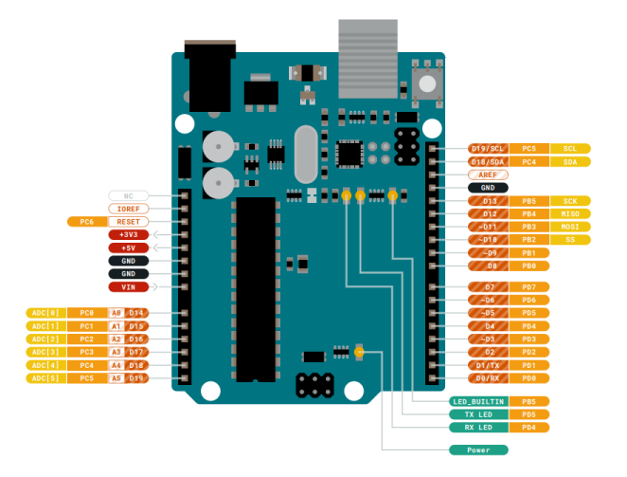Şekil 1: Arduino UNO Pin Çıkışları
3

1.2 MFRC522 RFID Okuyucu

1.2.1 Özellikleri
NFC frekansı olan 13,56 MHz frekansında çalışan tagler üzerinde okuma ve yazma işlemeni yapabilen, düşük güç tüketimli, ufak boyutlu bir karttır.
Arduino başta olmak üzere bir çok mikrodenetleyeci platformu ile beraber rahatlıkla kullanılabilir. 424 kbit/s haberleşme hızına sahiptir. RFID üzerinde farklı şifreleme türlerini desteklemektedir. Desteklediği kart türleri mifare1 S50, mifare1 S70 mifare ultralight, mifare pro ve mifare desfire'dir.

MFRC522 RFID Okuyucu Kartı Özellikleri:
- Çalışma Gerilimi: 3,3V
- Çalışma Frekansı: 13,56 MHz
- Çalışma Akımı: 13-26mA
- Uyku Akımı: <80 uA
- Haberleşme Protokolü: SPI
- Desteklenen Kartlar: mifare1 S50, mifare1 S70 mifare ultralight, mifare pro ve mifare desfire
- Kart Boyutları: 40x60mm
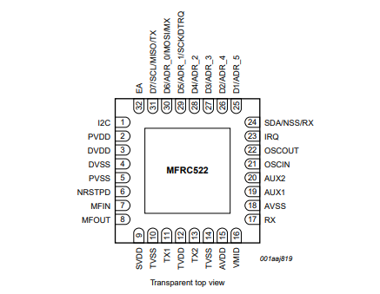Şekil 2: MFRC522 Pin çıkışları

4
1.2.2 Çalışma Prensibi
RFID veya Radyo Frekansı Tanımlama sistemi iki ana bileşenden oluşur: tanımlanacak bir nesneye bağlı bir aktarıcı / etiket ve sorgulayıcı / Okuyucu olarak da bilinen bir Alıcı-Verici.
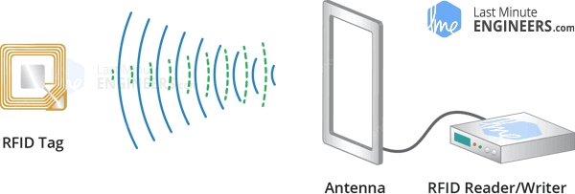Şekil 3: RFID çalışma prensibi
RFID okuyucu bir Radyo Frekansı modülü ve yüksek frekanslı elektromanyetik alan üreten bir antenden oluşur. Rfid etiket aslında pasif bir rfid cihazdır. Enerjisiz çalışmasına en olanak tanıyan özelliği bilgiyi depolayan ve işleyen bir mikroçip ve bir sinyal almak ve iletmek için bir anten içermesidir.

Bir etikette kodlanan bilgileri okumak için, okuyucunun menziline etiket yerleştirilir (okuyucunun doğrudan görüş alanı içinde olması gerekmez). Okuyucu, elektronların etiketin anteninden geçmesine ve daha sonra çipe güç vermesine neden olan bir elektromanyetik alan oluşturur.

Etiketin içindeki güç yongası daha sonra saklanan bilgilerini başka bir radyo sinyali biçiminde okuyucuya geri göndererek yanıt verir. Buna backscatter denir. RF dalgasındaki değişiklik, daha sonra verileri bir bilgisayara veya mikrodenetleyiciye gönderen okuyucu tarafından algılanır ve yorumlanır.

RFID etiketleriyle (ISO 14443A standart etiketleri) iletişim kurmak için 13.56MHz elektromanyetik alan oluşturur. Okuyucu, maksimum 10Mbps veri hızına sahip 4 pimli Seri Çevresel Arabirim ( SPI ) üzerinden bir mikro denetleyici ile iletişim kurabilir. Ayrıca I2C ve UART protokolleri üzerinden de iletişimi destekler. Modülün çalışma voltajı 2.5 ila 3.3 V arasındadır, ancak iyi haber logic pimlerinin 5 volt toleranslı olmasıdır.
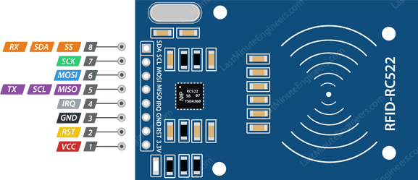Şekil 4: MRFC522 pin çıkışları

5
1.3 Python

1.3.1 Python Nedir
1991'den beri Python programlama dili sadece gereksiz programlar için tamamlayıcı bir dil olarak değerlendiriliyordu. Hatta “Automate the Boring Stuff” (Türkçe'ye "Sıkıcı Şeyleri Otomatikleştiren" olarak çevirebileceğimiz popüler bir kitap) adında bir kitap dahi yayınlanmıştır.
Bununla birlikte son birkaç yılda Python modern yazılım geliştirme, altyapı yönetimi ve veri analizinde birinci sınıf bir programlama dili olarak ön plana çıkmıştır. Artık hackerlar için bir arka kapı oluşturucusu değil, web uygulaması oluşturma ve sistem yönetiminde önemli rol alma, veri analizleri ve makine öğreniminde parlayan bir dil olarak ün kazanmıştır.

Diğer karmaşık program dillerini öğrenmek çok zaman alır ve kullanım alanları büyük olmasından dolayı kullanımını öğrenmek çok zordur. Ancak Python sözdizimi hem okunabilir hem de ileriye dönüktür. Öğrenim, kararlı programlama dili sayesinde basittir. Yeni başlayanlar için de ideal bir seçim olarak ön plana gelir. Sonuç olarak, Python kullanarak program geliştirmeye yeni bir adım atmış olan herkes hızlı ve basit şekilde ilerleme kaydedebilir. Diğer karmaşık dillere göre basitlik söz konusu olduğunda, en önde yer almaktadır.

İsminin az duyulmasına rağmen, yazılımcılar arasında hem popülerdir hem de yaygındır. Github projelerinin birçoğu Python tabanlıdır. Hatta Tiobe Index ve Github gibi programlama örneklerinin sıralandığı sistemlerde, Python tabanlı programları en üst sıralarda göstermektedir. Kullanım alanı en küçük işletim sistemlerinden en büyük işletim sistemlerine kadar birçok OS tarafından desteklenmektedir. İnternette yer alan büyük yazılım kütüphanelerin ve API-destekli servislerin mutlaka Python tabanlı bindings ya da wrappers’ları vardır. Bundan dolayı Python, bu servisler ile serbestçe arayüz oluşturur veya bu kütüphaneleri doğrudan kullanır. Yazılım dilleri arasında en hızlısı olmasa da çoklu platformlarda kullanılması bir adım önde olmasını sağlamıştır.

1.3.2 Python Avantajları
- Okuması, Öğrenmesi ve Yazması Kolay
Python, İngilizce benzeri sözdizimine sahip üst düzey bir programlama dilidir . Bu, kodun okunmasını ve anlaşılmasını kolaylaştırır.
- Geliştirilmiş Verimlilik
Python'un basitliği nedeniyle geliştiriciler sorunu çözmeye odaklanabilir. Programlama dilinin sözdizimini veya davranışını anlamak için çok fazla zaman harcamaları gerekmez
- Yorumlanan Dil
Python'un kodu satır satır doğrudan yürüttüğü anlamına gelir . Herhangi bir hata durumunda, daha fazla çalışmayı durdurur ve oluşan hatayı geri bildirir.
Python, programın birden fazla hatası olsa bile yalnızca bir hata gösterir. Bu, hata ayıklamayı kolaylaştırır .

6
- Dinamik Olarak Yazılan Bir Dil
Yürütme sırasında veri türünü otomatik olarak atar . Programcının değişkenleri ve veri türlerini bildirmek konusunda endişelenmesine gerek yoktur.
- Ücretsiz ve Açık Kaynak
Python, OSI onaylı açık kaynak lisansı altında gelir . Bu yapar özgür için kullanmak ve dağıtmak . Kaynak kodunu indirebilir, değiştirebilir ve hatta Python sürümünüzü dağıtabilirsiniz. Bu, bazı belirli davranışları değiştirmek ve sürümlerini geliştirme için kullanmak isteyen kuruluşlar için kullanışlıdır.
- Geniş Kitaplıklar Desteği
Python'un standart kütüphanesi çok büyüktür, göreviniz için gereken hemen hemen tüm fonksiyonları bulabilirsiniz. Bu nedenle, harici kütüphanelere bağımlı olmanız gerekmez.
- Taşınabilirlik
C/C++ gibi birçok dilde , programı farklı platformlarda çalıştırmak için kodunuzu değiştirmeniz gerekir . Python'da durum aynı değil. Yalnızca bir kez yazıp her yerde çalıştırırsınız.
1.3.3 Python Dezavatajları
- Yavaş Hız
Kodun satır satır yürütülmesi genellikle yavaş yürütmeye neden olur .Python'un dinamik doğası, Python'un yavaş hızından da sorumludur, çünkü kodu yürütürken fazladan iş yapması gerekir.
- Bellek Verimli Değil
Python programlama dili büyük miktarda bellek kullanır . Bellek optimizasyonunu tercih ettiğimizde uygulamalar oluştururken bu bir dezavantaj olabilir.
- Mobil Bilişimde Zayıf
Python genellikle sunucu tarafı programlamada kullanılır. Python bellek açısından verimli değildir ve diğer dillere kıyasla yavaş işlem gücüne sahiptir.
- Veritabanı Erişimi
Python'da programlama yapmak kolay ve stressizdir . Ancak veritabanı ile etkileşime girdiğimizde, geride kalıyor.Python'un veritabanı erişim katmanı, JDBC ve ODBC gibi popüler teknolojilere kıyasla ilkel ve az gelişmiştir .Büyük kuruluşlar , karmaşık eski verilerin sorunsuz etkileşimine ihtiyaç duyar ve bu nedenle Python, kuruluşlarda nadiren kullanılır.
- Çalışma Zamanı Hataları
Python'un dinamik olarak yazılan bir dil olduğunu bildiğimiz gibi, bir değişkenin veri tipi her an değişebilir. Tamsayı içeren bir değişken gelecekte bir dize tutabilir ve bu da Çalışma Zamanı Hatalarına yol açabilir.

7
1.4 JavaSCRIPT

1.4.1 JavaSCRIPT Nedir
JavaScript, geliştiricilerin etkileşimli web sayfaları oluşturmak için kullandığı bir programlama dilidir. JavaScript işlevleri, sosyal medya akışlarını yenilemekten animasyonlar ve etkileşimli haritalar göstermeye kadar, bir web sitesi kullanıcısının deneyimini iyileştirebilir. İstemci tarafındaki bir betik dili olarak, World Wide Web'in temel teknolojilerinden biridir. Örneğin, internette gezinirken bir görsel döngüsü, görmek için tıkla açılır menüsü ya da bir web sayfasında dinamik olarak değişen öğe renkleri gördüğünüzde JavaScript efektlerini görmüş olursunuz.
1.4.2 JavaSCRIPT avatjları
JavaScript diğer programlama dilleri ile kıyaslandığında birçok avantajı olduğunu söyleyebiliriz. JavaScript avantajlarından bazıları ise şunlardır:
- Derleyici kullanmanıza gerek yoktur çünkü web tarayıcıları HTML ile yorumlamaktadır.
- Öğrenmesi kolaydır, diğer yazılım dillerinden daha hızlı öğrenilir.
- Hataları tespit etmek ve çözmek daha kolaydır.
- Belirli web sayfası öğelerine göre ayarlanabilmektedir.
- Birden fazla platformda ya da tarayıcıda çalışabilmektedir.
- JavaScript kullanarak input değerlendirmesi yapılabilir.
- Manuel very kontrollerinin azaltılmasını sağlamaktadır.
- Web siteleri interaktif hale getirir, kullanıcı dostudur.
- Diğer yazılım dilleri ile kıyaslandığında daha hızlı ve hafif olduğu görülmektedir.
1.4.3 JavaSCRIPT dezavantajları
Yazımızın giriş bölümünde de belirttiğimiz gibi günümüz web sitelerinin neredeyse yüzde 90’ı JavaScript kullanmaktadır. Bu kadar yaygın olması kötü niyetli kişi ve uygulamaların da hedefi haline gelmesine sebep olmaktadır. Güvenlik açıklarını tespit eden kötü niyetli kişiler nedeniyle de karşımıza bazı JavaScript dezavantajlarını çıkarmaktadır. JavaScript’in dezavantajlarını şu şekilde sıralayabiliriz:
- Güvenlik açıklara karşı zayıftır.
- Zararlı kod çalıştırmak için bilgisayarlarda kullanılabilir.
- Her tarayıcı ve cihaz tarafından desteklenmemektedir.
- JavaScript kodları diğer yazılım dillerine göre büyüktür.
- Farklı cihazlarda çalıştırılması tutarsızlık yaratmaktadır.
8
2. Projenin Adımları
2.1 RFID Karta Veri Yazma
2.1.2 MFRC522 RFID Okuyucu Bağlantıları
MFRC522 RFID okuyucu modülü 3.3V ile beslenir Arduino Uno üzerindeki 3.3V hattına bağlamamız gerekir aksi takdirde modülü yakabiliriz. Arduino Unoda 14 adet dijital pin mevcuttur RFID modülü için 5 tane dijital pin bağlantısı mevcuttur 9, 10, 11, 12 ve 13 dijital pinlere bağlantı yapılır 11 12 ve 13 sabittir tabloda gözüktüğü gibi RST(reset) hattı ve SS hattını istediğimiz dijital pine bağlayabiliriz kodda belirtmek şartı ile.
Typical pin layout used:
 | MFRC522 Reader / PCD | Arduino Uno / 101 | Arduino Mega | Arduino Nano v3 | Arduino Leonardo/Micro | Arduino Pro Micro
Signal | Pin | Pin | Pin | Pin | Pin | Pin
RST/Reset | RST | 9 | 5 | D9 | RESET/ICSP-5 | RST
SPI SS | SDA(SS) | 10 | 53 | D10 | 10 | 10
SPI MOSI | MOSI | 11 / ICSP-4 | 51 | D11 | ICSP-4 | 16
SPI MISO | MISO | 12 / ICSP-1 | 50 | D12 | ICSP-1 | 14
SPI SCK | SCK | 13 / ICSP-3 | 52 | D13 | ICSP-3 | 15

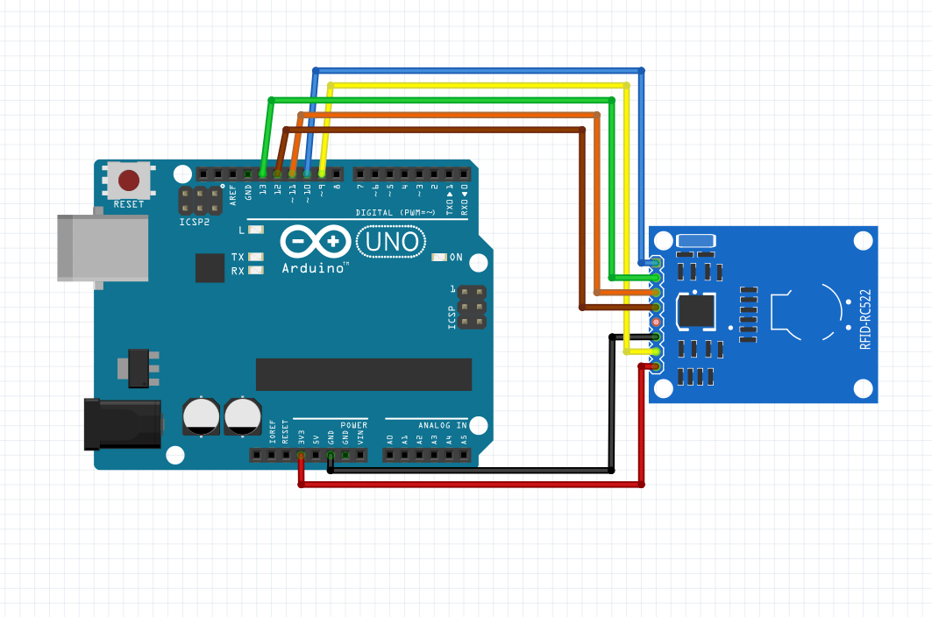Şekil 5: Bağlantı Şeması

9
2.1.2 Dump Info ile Bloklardaki Verileri Gösterme
Dump Info kısaca kart içindeki verileri gösterir, kart içindeki veriler bit şeklinde tutar, toplamda 64 adet blok mevcuttur, bu blokların 16 tanesi kartın UID’sini barındırır geri kalan 48 tane Bloka 16 bitlik veri yazılabilir. Resim 6 ve 7 de gözüken mavi hatlar UID’yi barındırır kırmızı hatlar ise yazılabilir hatlardır. 4, 5, 6, 8 ve 9 bloklara veriler yazıldı
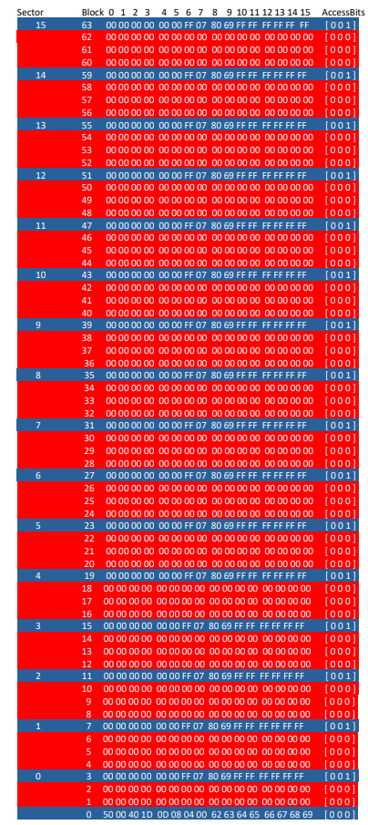Şekil 6: kartın içine veriler yazılmadan önce
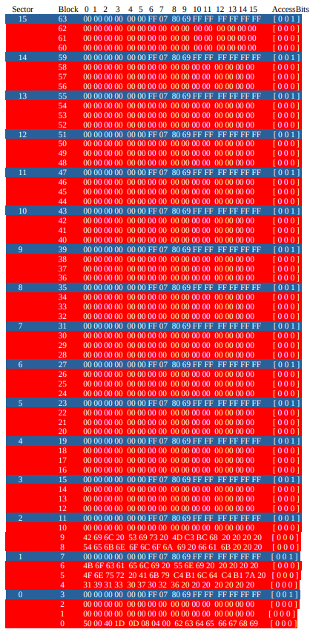Şekil 7: karta veriler yazıldıktan sonra

10
2.1.3 Bloklara Verileri Yazma
MFRC522.h kütüphanesi yardımı ile DumpInfo örneğinden kartın veri kaydetme blokları görüntülendi şekil 7 da yer aldığı gibi veri blokları olan 4. 5. 6. 8. 9. bloklara veriler yazıldı 7. bloka yazılmama sebebi görselde gözüktüğü gibi mavi alanlar kartın UID’sini barındırır, bu kimliği değiştirmek kartı bozabilir.
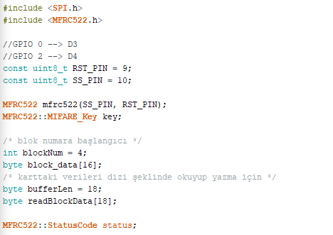Şekil 8: kütüphaneler ve pinlerin tanımlanması
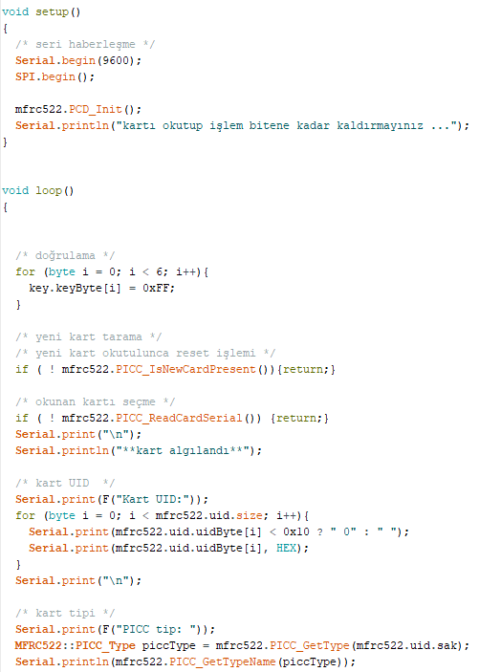Şekil 9: yeni kart tarama ve kart UID'sını yazdırma
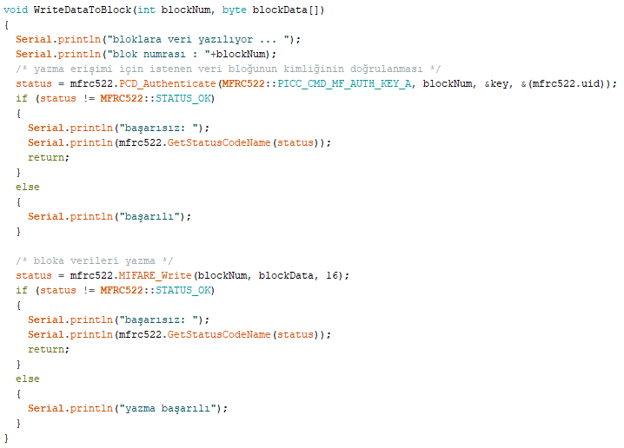Şekil 10: yazma fonksiyonu

11
2.2 RFID Karttan Verileri Okuma
2.2.1 Bloklardan Verileri Okuma
Okuma işleminin gerçekleşeceği bloklar tanımlandı, gerekli atamalar yapıldı. Kart tarama işlemi gerçekleştirildi, veriler belirtilen bloklardan okundu ve python’a gönderilecek veriler birleştirildi.

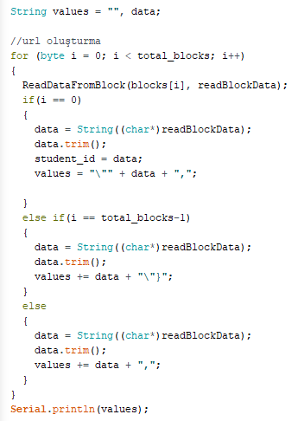Şekil 12: Bloklardan gelen verilerin birleştirilmesi
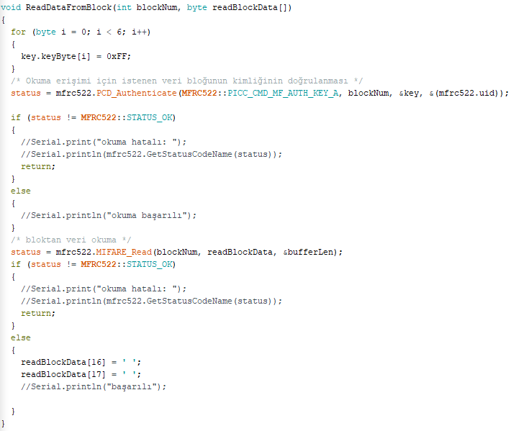Şekil 11: belirtilen bloklardan verileri okuma

2.3 Python’a Verileri Gönderme
2.3.1 Python’a Veriyi Gönderme
Python’a veriyi gönderme işleminde bi göderim değilde alım kullanılmaktadır. Arduinolar bilgisayara USB portundan bağlanır enerjiyi ve bilgileri burdan alır ve iletir iletirken python Serial kütüphanesi ile porttan gelen veriyi aldım.
12
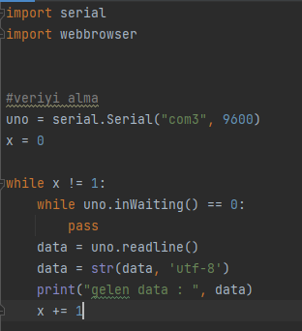Şekil 13: porttaki veriyi alma
2.3.2 Python’a Gelen Veriyi İşleme
Gelen veri kullanılamaz halde olduğundan istenmeyen karakterleri çıkartıp diziye aktardım,
Gelen veri: "191307026 ,Onur Akyildiz ,Kocaeli Uni ,Teknoloji fak ,Bil Sis Muh }
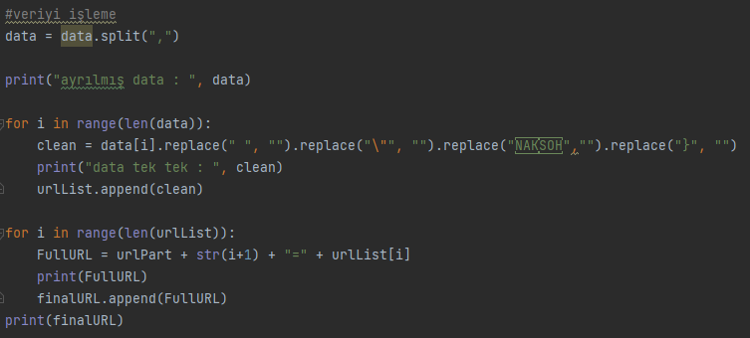Şekil 14: gelen verileri işlenmesi
Aralardaki virgüllerden “split();” komutu ile ayırdım ve istenmeyen karakterleri “replace();” komutu ile yer değiştirdim sonrasında listeye aktardım. İkinci for döngüsünde aratılacak bağlantının bi kısmını oluşturdum.
2.3.3 Düzenlenen Verinin Aratılması
Google bize JavaSCRIPT ile yazdığımız .gs dosyasını dağıttığımız zaman bi key ve bağlantı veriyor.
Verilen key ve url şekil 15 te gösterilmektedir bu verilen url ile birleştirmiş olduğumuz url(öğrenci bilgileri olan) birleştirilip aratıldığı zaman tabloya öürenci bilgileri gidiyor, aslında şekil 14 te yapmış olduğumuz şekil 15 teki yorum satırını elde etmek oldu
Şekil 15: verilen URL ve KEY
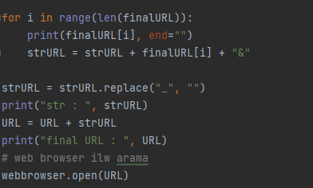Şekil 16: URL'nin Webbrowser kütüphanesi ile aratılması
13
2.4 JavaScript Kodları
2.4.1 Gerekli Değişkenlerin Tanımı
Belgenin ID’si belgedeki hangi sayfada işlem yapılacağı ve tarih bilgilerini doğru almak için bölge tanımlaması yapıldı
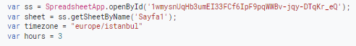Şekil 17: tanımlamalar
2.4.2 Gelen Verilerin Ayrılması

2.4.2 Gelen Verilerin Ayrılması
Gelen veriler pythonda birleştirilen verilere göre ayrıldı ve değişkenlere atandı. + hours ifadesinindeki amaç google sheets sunucu tabanlı (Bulutta) çalıştığı için biz ne kadar konum, saat dilimi belirtsekte 2 3 saat fark çıkabiliyor o farkı engellemek için böyle bi çözüm buldum.
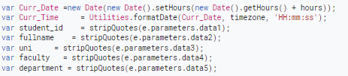Şekil 18: gelen verilerin ayrılması ve değişkenlere atanması
2.4.2.1 Veriler Nerden Geliyor?
Python’da birleştirdiğimiz URL yani şekil 15’teki yorum satırı kısmı her verinin önünde “data1=” ifadesi var. Bu ifadeti ayırıma işleminde “stripQuotes();” fonksionu ile ayrıldı ve değişkenlere atandı.
2.4.3 Verilerin Yerleştirilmesi
Gelen verilerin atandığı değişlenleri hangi hüçreye geleceği ayarlandı. Sütun değerleri verilde satır değerleri her gelen veri için arttırıldı.
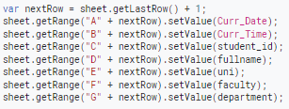Şekil 19: verilerin yerleştirilmesi

14

3. Karşılaşılan Zorluklar ve Çözümleri
problem 1 : Karta veri yazarken ilk verinin boş yazılması
çözüm 1 : kodda fazladan +1 ifadesi vardı kaldırıldı

problem 2 : Python’a veriler birden çok gitmesi
çözüm 2 : porttan veriyi okuma kısmı 1 kere çalıştırıldı

problem 3 : verileri okurken bozuk gelmesi
çözüm 3 : ön işleme ile temizlendi

problem 4 : verileri python’a gönderirken eksik gitmesi
çözüm 4 : kart yeterli süre okutulmadığı için olduğu fark edildi

problem 5 : kablolama hatasından arduinunun yanması
çözüm 5 : ikinci bi arduino kullanılması
4. Kaynakça

- https://medium.com/@mehyalas/arduinonun-avantajları-839002962229#:~:text=Arduino%27nun%20başlıca%20avantajları%3B&text=Çevresel%20modüllerle(Shield)%20birlikte%20devre,nazaran%20daha%20anlaşılır%20ve%20kolaydır.
- https://www.circuito.io/blog/arduino-uno-pinout/
- https://akademi.robolinkmarket.com/arduino-ile-raspberry-pi-karsilastirilmasi/
- https://www.nxp.com/docs/en/data-sheet/MFRC522.pdf
- https://www.direnc.net/rc522-rfid-okuyucu-1356mhz
- https://docs.arduino.cc/hardware/uno-rev3
- https://bilginc.com/tr/blog/python-nedir-python-hakkinda-hersey-158/
- https://www.uzaktanegitim.com/blog/python-nedir-python-avantajlari-ve-dezavantajlari-nelerdir
- https://docs.google.com/spreadsheets/d/1wmysnUqHb3umEI33FCf6IpF9pqWWBv-jqy-DTqKr_eQ/edit?usp=sharing
- https://www.dopinger.com/tr/blog/javascript-nedir
- https://aws.amazon.com/tr/what-is/javascript/#seo-faq-pairs#what-are-the-benefits-of-javascript
- https://aws.amazon.com/tr/what-is/javascript/
15
- https://html.alldatasheet.com/html-pdf/227839/NXP/MFRC522/3834/64/MFRC522.html
- https://www.circuito.io/blog/arduino-uno-pinout/
- https://www.youtube.com/watch?v=pdBrvLGH0PE
- https://www.youtube.com/watch?v=M9Sci4nsTEk&t=1s
- https://www.w3schools.com/jsref/jsref_split.asp#:~:text=The%20split()%20method%20splits,string%20is%20split%20between%20words.
- https://forum.arduino.cc/t/append-string-to-array-of-characters/403322/2
- https://www.delftstack.com/howto/arduino/arduino-split-string/
- https://arduino.stackexchange.com/questions/1013/how-do-i-split-an-incoming-string
- https://www.arduino.cc/reference/en/language/variables/data-types/string/functions/substring/
- https://docs.arduino.cc/built-in-examples/strings/StringSubstring
- https://www.youtube.com/watch?v=dbZZlq1_M4o
- https://www.youtube.com/watch?v=mfiRJ1qgToc&t=2589s
- https://www.computervision.zone/courses/computer-vision-arduino-chapter-1/?ld-registered=true#login
- https://www.diyengineers.com/2021/04/15/learn-how-to-read-an-rfid-tag-with-rc522-and-arduino/
- https://fritzing.org/projects/mfrc522
- https://docs.arduino.cc/resources/datasheets/A000066-datasheet.pdf
- https://www.alldatasheet.com/datasheet-pdf/pdf/227839/NXP/MFRC522.html

16

